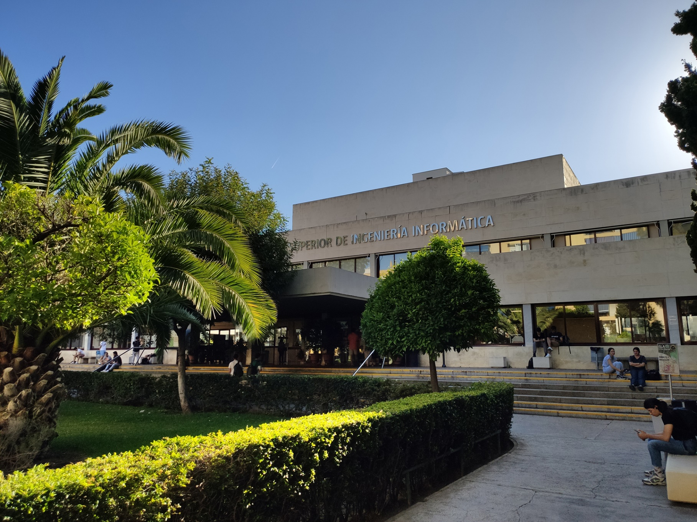

|  |
| --- |
| Informe de Análisis |
| Estudiante #4:  Pedro Jesús Ruiz Aguilar  (pedruiagu1@alum.us.es) |
| 08-03-2024  Grupo: C1.003  Repositorio: https://github.com/IsmaelRuizJurado/Acme-SF-D02 |



Tabla de Contenidos

Resumen Ejecutivo 3

Historial de Versiones 4

Introducción 5

Contenidos 6

D02- 6

Conclusiones 8

Bibliografía 9

# Resumen Ejecutivo

En este informe encontrará el análisis del estudiante #4 sobre los requisitos de los distintos entregables de la asignatura Diseño y Pruebas 2 que requieran de interpretaciones y/o comentarios adicionales.

# Historial de Versiones

|  |  |  |
| --- | --- | --- |
| Versión | Fecha | Descripción de los cambios |
| V1.0 | 28/02/2024 | Creación del documento |
| V1.1 | 08/03/2024 | Revisión entregable D02 |

# Introducción

A continuación, se expondrá la lista de requisitos realizados junto a las distintas alternativas planteadas y la solución elegida. Además, en algunos casos se proporcionará un enlace a la entrada del foro que expone la conclusión tomada.

# Contenidos

## **D02-**

* Task I4-02:

“The sponsorships are related to a project with the aim of achieving greater visibility in the market. The system must store the following data about them: a code (pattern “[A-Z]{1,3}-[0-9]{3}”, not blank, unique), a moment (in the past), a duration (after the moment, at least one month long), an amount (positive), a type of sponsorship (“Financial”, “In kind”), an optional contact email, and an optional link with further information.”

Se pide crear la entidad “sponsorship” siguiendo las restricciones dadas.

Este requisito indica que son necesarios dos atributos temporales, uno llamado momento y otro llamado duración, tras leer esta cadena:  
[1] <https://ev.us.es/webapps/discussionboard/do/message?action=list_messages&course_id=_85092_1&nav=discussion_board&conf_id=_405265_1&forum_id=_234042_1&message_id=_405793_1>   
Se ha estimado oportuno que moment sea de tipo “Date” con la anotación “@Temporal(TemporalType.TIMESTAMP)” y la duración se calculará con dos atributos llamados “startPeriod” y “endPeriod” idénticos en tipo a momento, la duración se calculará con la diferencia temporal de estos dos atributos.

El requisito también indica el atributo cantidad, este tras leer esta cadena:  
[2] <https://ev.us.es/webapps/discussionboard/do/message?action=list_messages&course_id=_85092_1&nav=discussion_board&conf_id=_405265_1&forum_id=_234042_1&message_id=_403843_1>   
Se ha estimado oportuno usar el tipo “Money”

* Task I4-03:

“Each sponsorship is billed through the use of invoices. The system must store the following data about them: a code (pattern “IN-[0-9]{4}-[0-9]{4}”, not blank, unique), a registration time (in the past), a due date (at least one month ahead the registration time), a quantity (positive not nought), the tax that it is applied (positive or nought), the total amount (calculated by adding together the quantity and the tax applied), and an optional link with further information”

Se pide crear la entidad “invoice”siguiendo las restricciones dadas.

Este requisito es claro y directo, por lo que no requiere un análisis.

* Task I4-04:

“The system must handle sponsor dashboards with the following data: total number of invoices with a tax less than or equal to 21.00%; total number of sponsorships with a link; average, deviation, minimum, and maximum amount of the sponsorships; average, deviation, minimum, and maximum quantity of the invoices.”

Se pide crear el formulario “dashboard” de sponsor siguiendo las pautas dadas.

Este requisito es claro y directo, por lo que no requiere un análisis.

* Task I4-05:

“Produce assorted sample data to test your application informally. The data must include two sponsor accounts with credentials “sponsor1/ sponsor1” and “sponsor2/ sponsor2”.”

Se pide producir datos de ejemplo para probar la aplicación de manera informal.

Este requisito es claro y directo, por lo que no requiere un análisis.

* Task I4-13:

“13) There is a new project-specific role called sponsor, which has the following profile data: name (not blank, shorter than 76 characters), a list of expected benefits (not blank, shorter than 101 characters), an optional web page with further information, and an optional email contact.”

Se pide crear el rol sponsor siguiendo las restricciones dadas.

Este requisito indica que el rol sponsor debe tener una lista de beneficios al ver esto uno puede pensar en hacer una “List<String>” pero después de leer en el foro esta cadena:  
[2] <https://ev.us.es/webapps/discussionboard/do/message?action=list_messages&course_id=_85092_1&nav=discussion_board&conf_id=_405265_1&forum_id=_234042_1&message_id=_407304_1>   
Se usará un atributo “String ” para esta lista de beneficios

* Task I4-14:

“Produce a UML domain model.”

Se pide producir el modelo uml correspondiente a la parte individual.

Este requisito es claro y directo, por lo que no requiere un análisis.

* Task I4-15:

“Produce an analysis report.”

Se pide producir un informe de análisis siguiendo las pautas dadas en el documento “Annexes”.

Este requisito es claro y directo, por lo que no requiere un análisis.

* Task I4-16:

“Produce a planning and progress report.”

Se pide producir un informe de planificación y progreso siguiendo las pautas dadas en el documento “Annexes”.

Este requisito es claro y directo, por lo que no requiere un análisis.

# Conclusiones

Tras realizar las tareas individuales pertenecientes al entregable, se concluye que los requisitos fueron mayormente claros y directos, lo que facilitó el tiempo a invertir en cada tarea. Además, en caso de ser necesario, gracias al foro y las dudas de los compañeros se posibilita un flujo de trabajo óptimo.

# Bibliografía

Intencionalmente en blanco.